Modelo de Operação de Plataformas SMP

Introdução
Em vista o primeiro aniversário da Operação das Plataformas na 14 Brasil Telecom Celular fez-se necessária uma revisão de processos no sentido de uniformizar a operação aumentando a produtividade e o fluxo de informações entre os atores envolvidos na mesma. Assim sendo este documento pretende unificar o entendimento de como deve se proceder a operação das plataformas ligadas a Operação de TI da Brasil Telecom.

Objetivos
Este documento tem como objetivos:
- Descrever de forma macro a arquitetura de plataformas da Operação SMP.
- Definir os principais processos operacionais que compõem o que se entende por Operação de Plataformas SMP e os responsáveis pelos mesmos.
- Indicar como será feita a aferição do SLA de cada fornecedor e onde os indicadores de SLA poderão ser obtidos.
- Definir como o pagamento dos mesmos será calculado.
- Definir as penalidades a que os fornecedores estarão sujeitos em caso de não conformidade com o modelo operacional em questão.
- Padronizar a operação e as relações contratuais com todos os provedores de serviços de operação (OSPs).

Arquitetura SMP
A figura abaixo descreve arquitetura de plataformas operada pela TI dentro da Operação SMP.

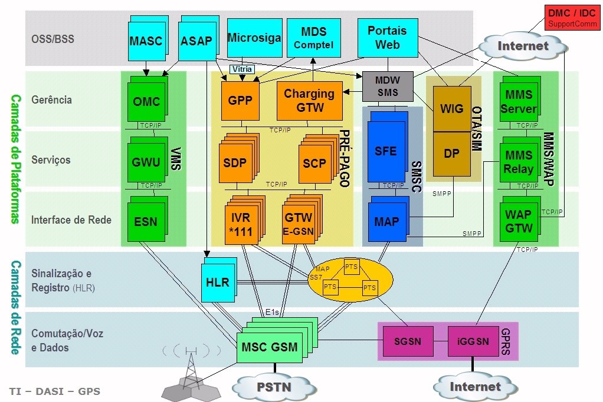
Figura 1 - Arquitetura de Operação de Plataformas SMP
Nela são ilustradas as plataformas componentes da Operação de Plataformas SMP. Este documento se aplica as plataformas citadas e pode aplicar-se a qualquer fornecedor de serviço ou conteúdo ligado a operação das mesmas.

Premissas
A Operação de Plataformas SMP trabalhará com as seguintes premissas que fazem parte do modelo adotado:

- Terceirização da Operação : Não existe equipe da própria Brasil Telecom responsável pelas rotinas operacionais e suporte direto à problemas nas Plataformas SMP. O modelo operacional adotado preconiza a contratação de uma Operação 7x24 para cada plataforma, 5x8 on site e nos demais horários on call (plantão).
- Acionamento via SGFT: Serão abertos chamados (BAs) para as respectivas Operações contratadas que serão responsáveis por filas ou grupos de trabalho configurados no SGFT (Sistema de Gerência de Força de Trabalho) da Brasil Telecom. Este sistema permite acesso internet e notificações via mail e SMS. Estes BAs podem ser relacionados a atividades de manutenção preventiva ou corretiva. Não será aberto nenhum chamado pela Brasil Telecom a qualquer centro externo de suporte de qualquer fornecedor. Caso necessário, o próprio fornecedor acionará o seu centro de suporte para auxílio na resolução de um problema. Os custos de suporte devem estar incluídos nos custos mensais de operação de cada plataforma.
- Pagamentos: Serão feitos a partir do valor acordado com cada fornecedor uma vez aplicados os descontos relativos as quebras de SLA ocorridas no mês.
- Plantão fora do horário comercial : É importante salientar que cada fornecedor de serviço de operação (OSPs) deverá contar com um plantão para acionamento fora do horário de expediente. Este plantão é o responsável técnico pelo acionamento do suporte do fornecedor caso seja necessário.

Escopo e Requisitos Operacionais da OSP

Os serviços de Operação e Manutenção Corretiva e Preventiva, devem atender os Parâmetros de Qualidade indicados abaixo, e contemplar todos os equipamentos e sistemas de responsabilidade da OSP.

DISPONIBILIDADE MENSAL DOS SERVIÇOS ESPECIAIS: - Definição/ método de coleta: Relação percentual entre o número de horas em que os diversos serviços fornecidos pelas Plataformas de serviços permaneceram funcionando durante o mês e o número total de horas do mês.
O tempo de interrupção de um serviço, é medido pelos logs que registram a interrupção e restabelecimento do serviço. Na ausência destes logs, o tempo de interrupção será medido por meio de BAs (prioridade 99 ou 98) abertos pelo CO&M de Plataformas.
Os tempos de interrupções para serviços preventivos e manutenções programadas fora do horário de alto tráfego, não contam para o tempo de interrupção.
As interrupções causadas por falhas nos sistemas da Telemar, Embratel, Concessionárias de energia e terceiros em geral não contam no tempo de interrupção
Meta: Manter mensalmente o índice maior ou igual a 99,86 %. Nenhum serviço pode ficar interrompido mais de 6h.

Detalhamento das Atividades

Todas as atividades abaixo são de responsabilidade da OSP contratada:

Executar imediatamente a manutenção corretiva para corrigir uma falha não esperada ou um baixo desempenho que comprometa a prestação de um serviço. Quando a correção de uma falha exigir o desligamento de unidade que interrompa ou que apresente risco de interrupção da prestação de serviço, este desligamento só deverá ser executado em horário de baixo tráfego, após a meia noite. Se o período de interrupção for superior a 2 horas, deverá ser programado com antecedência mínima de 48hs para que a BRASIL TELECOM tenha tempo hábil de fazer uma comunicação à imprensa local.

Executar a Manutenção Preventiva Periódica checando os itens abaixo listados, visando preservar a vida útil dos equipamentos e evitar falhas nos horários de alto tráfego. Tal manutenção inclui rotinas de testes e verificação de todos os sistemas relacionados no item 2. A CONTRATADA deve, ainda apresentar relatório mensal dos serviços executados e falhas identificadas e reparadas.

Verificação de ocupação de Store Files.

Verificar a realização dos backup´s diários.

Verificação de aplicação de patches/correções de programas de acordo com rotina do fabricante.

Verificação de erros de software e mismatches de memória de acordo com a recomendação do fabricante.

Verificação de modens e portas de acesso às Plataformas.

Verificação dos arquivos nos volumes dos discos rígidos.

Verificação de programação dos testes automáticos de rotina das Plataformas.

Realizar testes de sinalização #7 .

Verificação de entroncamento.

Verificação de integridade das tabelas de dados estáticos.

Verificação de integridade do encaminhamento.

Testes de alarmes de temperatura.

Substituição de fitas de backup.

Aferição de alarmes externos e de bastidores.

Verificação do funcionamento dos ventiladores dos batidores.

Verificação do ambiente físico.

Testes de retenção de memória.

Verificação de estabilidade de Buffer´s de Log´s.

Limpeza de unidades de fitas.

Medidas de energia das fontes de módulos de cada bastidor.

Verificação do isolamento magnético das portas dos bastidores.

Troca de filtros de ar dos bastidores.

Manter plantonistas por Estado, para manutenção corretiva nos equipamentos, fora do horário normal em dias úteis (de 17:30 horas às 08:00 horas) sendo que aos sábados, domingos e feriados os plantões deverão ser mantidos durante as 24 horas. O plantão poderá ser domiciliar, através de telefone celular e fixo, ou no próprio local de trabalho, ficando tal circunstância a cargo da CONTRATADA.

Pesquisar falhas repetidas nas Plataformas de Serviços, identificando as causas do problema e tomando medidas para a não reincidência das mesmas.

Parágrafo único: As soluções técnicas especificadas acima e implementadas pela CONTRATADA na rede da BRASIL TELECOM, não serão consideradas como propriedade industrial (patentes, royalties, etc) da CONTRATADA.

Realizar atividades de operação em Plataformas de Serviços, como se segue, dentre outras:

Testar as interligações de alarmes internos e externos, linhas telefônicas e linhas de dados;

Verificar a consistência da base de dados (Software e Encaminhamento) das Plataformas de Serviços;

Testar Sistema de Bilhetagem e transmissão de arquivos de CDRs.

Testar interfaces de I/O;

Testar sistema de supervisão local e remota;

Testar Backup de segurança e recuperação da central;

A equipe de Plataformas deve executar, dentre outras, as seguintes atividades em apoio às áreas de Engenharia, Área de Segurança e Anti fraude:

Abertura de encaminhamentos

Alteração na Base de dados

Ampliação de canais

Alteração de entroncamento/central (Ampliação, Desativação, Modificação, etc.)

Mudança de versão de Software

Aceitação de Novos serviços e/ou Equipamentos

Apoio à Área de segurança quando da ocorrência de demandas dessa área (Vandalismo, Sequestros, Clones, etc.).

Apoio à Área de Anti fraude visando pesquisas para esclarecer situações detectadas pela área e que necessitam ser esclarecidas.

Parágrafo único: Todos esses atendimentos devem ser feitos nos prazos definidos pelas Áreas solicitantes e devidamente aceitos pela gerência responsável pela Operação das Plataformas.

Participar ativamente durante todo o processo de normalização do serviço no caso de ocorrência de sinistros (incêndios, desabamentos, enchentes, descargas atmosféricas, vandalismo, etc.), sem que tal fato implique em quaisquer custos adicionais para a BRASIL TELECOM.

Gerenciar e controlar os sobressalentes disponíveis e as unidades enviadas para reparo, com a emissão e envio de relatório mensal à BRASIL TELECOM, observando os prazos negociados com cada fornecedor. O seguro e frete das unidades são por conta da CONTRATADA.

Atualizar nos cadastros e documentações existentes, todas as alterações de parâmetros feitas nos equipamentos (documentação de projeto e documentação técnica dos equipamentos).

Executar os serviços de acordo com os níveis de qualidade determinados pela ANATEL, responsabilizando-se por eventuais penalidades impostas pela ANATEL em razão do não cumprimento destes níveis de qualidade.

As atividades executadas e os índices de qualidade estabelecidos, serão avaliados pela BRASIL TELECOM por estado da Federação (RS, SC, PR, DF, GO, TO, MS, MT, RO e AC).

Do tratamento de BAs e OSs.
- Será utilizado como sistema de acionamento à OSP o SGFT (Sistema de Gerência da Força de Trabalho).
- O acionamento da OSP se dará por meio de BAs que podem decorrer de reclamações de assinantes (BDs) ou de falhas técnicas sinalizadas por alarmes providos pelas plataformas geridas pela OSP ou outros elementos de rede a ela conectados direta ou indiretamente.
- Os indicadores operacionais da OSP bem como o SLA firmado com a mesma serão baseados no atendimento dos BAs abertos para a fila da OSP.
- Caso as plataformas geridas suportem serviços da Operação fixa, caberá a OSP a responsabilidade sobre filas de aprovisionamento manual relativas a erros de aprovisionamento nas plataformas que podem estar nos sistemas SAC ou OMS.
- Todo subsídio, acesso ou suporte as ferramentas da Brasil Telecom acima citadas utilizadas para tratamento dos problemas será dado a OSP CONTRATADA de forma que a mesma possa desempenhar suas atividades sem qualquer dificuldade técnica ou operacional.

Rotinas de Manutenção Preventiva a serem executadas.

Verificação de ocupação de Store Files.

Verificar a realização dos backup´s diários.

Verificação de aplicação de patches/correções de programas de acordo com rotina do fabricante.

Verificação de erros de software e mismatches de memória de acordo com a recomendação do fabricante.

Verificação de modens e portas de acesso às CCC´s e Plataformas.

Verificação dos arquivos nos volumes dos discos rígidos.

Realizar testes na matriz de comutação.

Verificação de programação dos testes automáticos de rotina das Plataformas.

Realizar testes de sinalização #7 .

Verificação de entroncamento.

Verificação de integridade das tabelas de dados estáticos.

Testes de alarmes de temperatura.

Substituição de fitas de backup.

Aferição de alarmes externos e de bastidores.

Verificação do funcionamento dos ventiladores dos batidores.

Verificação do ambiente físico.

Testes de retenção de memória.

Verificação de estabilidade de Buffer´s de Log´s.

Limpeza de unidades de fitas.

Medidas de energia das fontes de módulos de cada bastidor.

Capacitação técnica da mão de obra

Técnico/Eng. de Operação/Manutenção de Plataformas Especiais : Pré-requisitos:
- Formação em Eng/Curso Técnico em eletrônica, eletrotécnica ou telecomunicações;
- Conhecimento de informática avançada (windows, word e excel);
- Conhecimento do sistema de telecomunicações;
- Conhecimentos básicos de linguagens de programação.
- Conhecimento básico de sistema operacional UNIX.
- Conhecimento da Língua Inglesa (leitura e escrita).

Conhecimentos Específicos:
- Conhecimento em sistema PCM;
- Ter domínio e capacidade para interpretar a Base de Dados nas Plataformas;
- Conhecimento básico dos diversos tipos de sinalização (R2,ISUP, etc);
- Conhecimento de normas da Anatel;
- Conhecimentos básicos de operação de analisadores de protocolos.
- Conhecimento básico de sistemas de transmissão;

Experiência Exigida
Os cargos obedecerão a uma classificação vinculada à experiência profissional (mínima) em atividades relacionadas ou similares às especificadas, sendo:
- ENGENHEIRO/Técnico Júnior: 03 anos
- ENGENHEIRO/Técnico Pleno: 05 anos
- ENGENHEIRO/Técnico Sênior: 10 anos

SLA
O SLA das OSPs será medido por meio de indicadores definidos no documento MOPSMP2. O atendimento a esses indicadores estarão diretamente relacionados pagamento a ser feito a cada OSP.

Forma de pagamento
Será feito o pagamento mensal dos serviços de operação contratados das OSPs levando em consideração os indicadores do mês anterior para a composição do mesmo segundo o descrito no documento MOPSMP3. Este pagamento será calculado até o segundo dia útil do mês seguinte pela sistema de indicadores e repassado as empresas pela área de obtenção de TI. Caso haja discordância entre a OSP acerca de algum indicador caberá recurso a ser julgado pela Gerência de Operações de Plataformas uma única vez sem recorrência.

Penalidades
A não adequação das OSPs atuais ao modelo proposto em um prazo máximo de 3 meses após a vigência desse documento deverá incorrer em multa de descumprimento contratual de 20% e rescisão contratual sem ônus para a Brasil Telecom, que fica livre para contratar o serviço da OSP em questão de outra empresa.

Considerações Finais
As mudanças e padronizações propostas nesse documento visam a melhoria dos processos operacionais atuais e um melhor controle da Brasil Telecom dos serviços contratados, no entanto não alteram o escopo de atividades de cada fornecedor de serviços originalmente previstas nos contratos feitos com os mesmos. As principais mudanças decorrem da ferramenta de controle e acionamento e a caracterização do serviço de operação como uma tercerização da operação de plataformas da Brt e não uma Operação assistida ou Suporte Técnico como alguns OSPs tem até então haviam encarado os serviços prestados.

